2023年湖南卷化学高考真题
一、选择题：本题共14小题，每小题3分，共42分。在每小题给出的四个选项中，只有一项是符合题目要求的。
1. 中华文化源远流长，化学与文化传承密不可分。下列说法错误的是
A. 青铜器“四羊方尊”的主要材质为合金
B. 长沙走马楼出土的竹木简牍主要成分是纤维素
C. 蔡伦采用碱液蒸煮制浆法造纸，该过程不涉及化学变化
D. 铜官窑彩瓷是以黏土为主要原料，经高温烧结而成
2. 下列化学用语表述错误的是
A. HClO的电子式：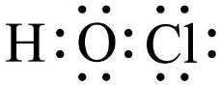
B. 中子数为10的氧原子：O
C. NH₃分子的VSEPR模型：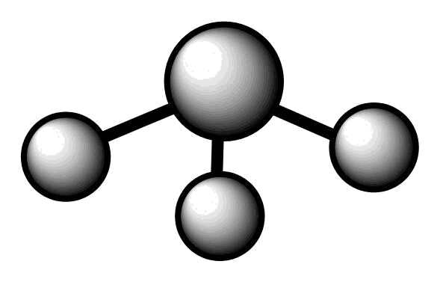
D. 基态N原子的价层电子排布图：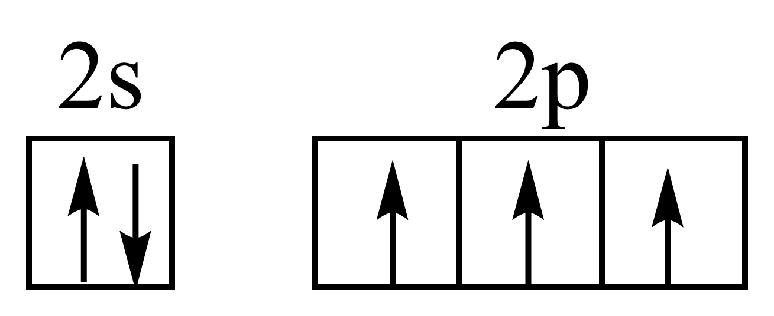
3. 下列玻璃仪器在相应实验中选用不合理的是
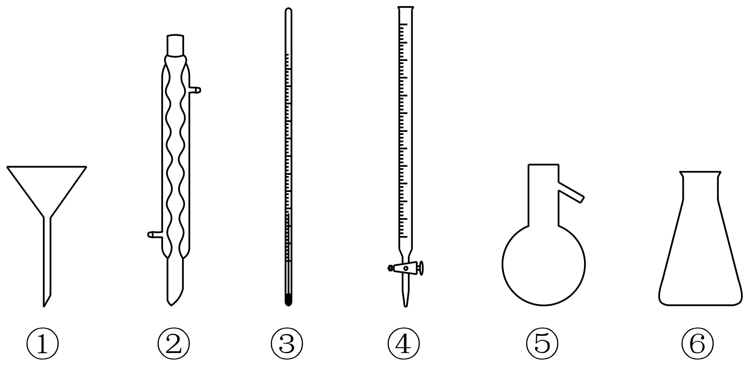
A. 重结晶法提纯苯甲酸：①②③ B. 蒸馏法分离CH₂Cl₂和CCl₄：③⑤⑥
C. 浓硫酸催化乙醇制备乙烯：③⑤ D. 酸碱滴定法测定NaOH溶液浓度：④⑥
4. 下列有关物质结构和性质的说法错误的是
A. 含有手性碳原子的分子叫做手性分子
B. 邻羟基苯甲醛沸点低于对羟基苯甲醛的沸点
C. 酰胺在酸或碱存在并加热的条件下可发生水解反应
D. 冠醚(18-冠-6)的空穴与K⁺尺寸适配，两者能通过弱相互作用形成超分子
5. 下列有关电极方程式或离子方程式错误的是
A. 碱性锌锰电池的正极反应：MnO₂+H₂O+e⁻=MnO(OH)+OH⁻
B. 铅酸蓄电池充电时的阳极反应：Pb²⁺+2H₂O-2e⁻=PbO₂+4H⁺
C. K₃[Fe(CN)₆]溶液滴入FeCl₂溶液中：K⁺+Fe²⁺+[Fe(CN)₆]³⁻=KFe[Fe(CN)₆]↓
D. TiCl₄加入水中：TiCl₄+(x+2)H₂O=TiO₂·xH₂O↓+4H⁺+4Cl⁻
6. 日光灯中用到的某种荧光粉的主要成分为3W₃(ZX₄)₂·WY₂。已知：X、Y、Z和W为原子序数依次增大的前20号元素，W为金属元素。基态X原子s轨道上的电子数和p轨道上的电子数相等，基态X、Y、Z原子的未成对电子数之比为2：1：3。下列说法正确的是
A. 电负性：X>Y>Z>W
B. 原子半径：X<Y<Z<W
C. Y和W的单质都能与水反应生成气体
D. Z元素最高价氧化物对应的水化物具有强氧化性
7. 取一定体积的两种试剂进行反应，改变两种试剂的滴加顺序(试剂浓度均为)，反应现象没有明显差别的是
选项 | 试剂① | 试剂②
A | 氨水 | 溶液
B | 溶液 | 溶液
C | 溶液 | 酸性溶液
D | 溶液 | 溶液

A. A B. B C. C D. D
8. 葡萄糖酸钙是一种重要的补钙剂，工业上以葡萄糖、碳酸钙为原料，在溴化钠溶液中采用间接电氧化反应制备葡萄糖酸钙，其阳极区反应过程如下：
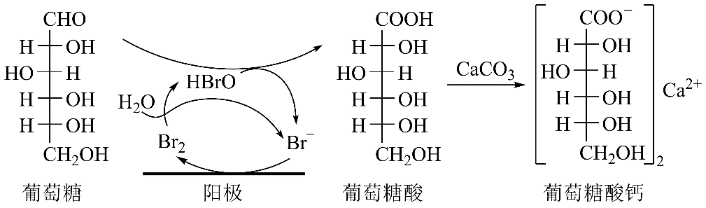
下列说法错误的是
A. 溴化钠起催化和导电作用
B. 每生成葡萄糖酸钙，理论上电路中转移了电子
C. 葡萄糖酸能通过分子内反应生成含有六元环状结构的产物
D. 葡萄糖能发生氧化、还原、取代、加成和消去反应
9. 处理某铜冶金污水(含)部分流程如下：
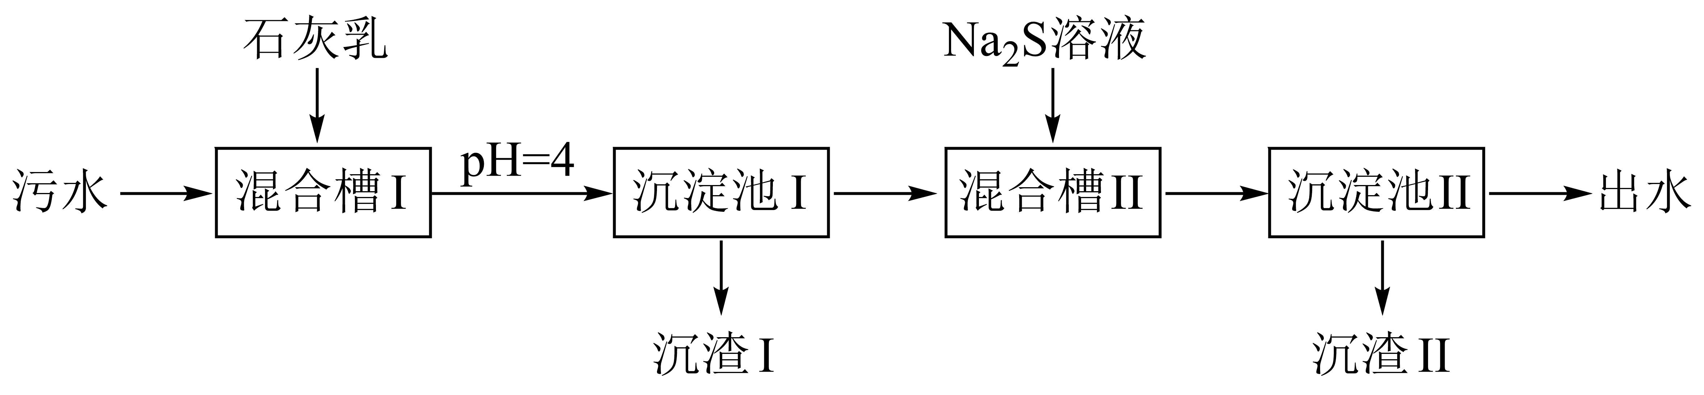
已知：①溶液中金属离子开始沉淀和完全沉淀的如下表所示：
物质
开始沉淀 | 1.9 | 4.2 | 6.2 | 3.5
完全沉淀 | 32 | 6.7 | 82 | 4.6
②。
下列说法错误的是
A. “沉渣Ⅰ”中含有和
B. 溶液呈碱性，其主要原因是
C. “沉淀池Ⅱ”中，当和完全沉淀时，溶液中
D. “出水”经阴离子交换树脂软化处理后，可用作工业冷却循环用水
10. 油画创作通常需要用到多种无机颜料。研究发现，在不同的空气湿度和光照条件下，颜料雌黄褪色的主要原因是发生了以下两种化学反应：
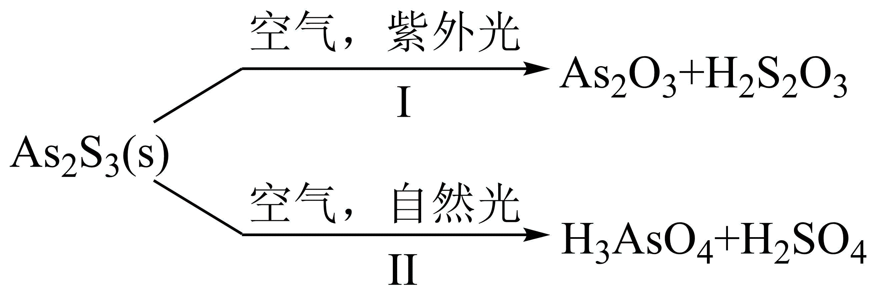
下列说法正确的是
A. 和的空间结构都是正四面体形
B. 反应Ⅰ和Ⅱ中，元素和S都被氧化
C. 反应Ⅰ和Ⅱ中，参加反应的：Ⅰ<Ⅱ
D. 反应Ⅰ和Ⅱ中，氧化转移的电子数之比为3∶7
11. 科学家合成了一种高温超导材料，其晶胞结构如图所示，该立方晶胞参数为。阿伏加德罗常数的值为。下列说法错误的是
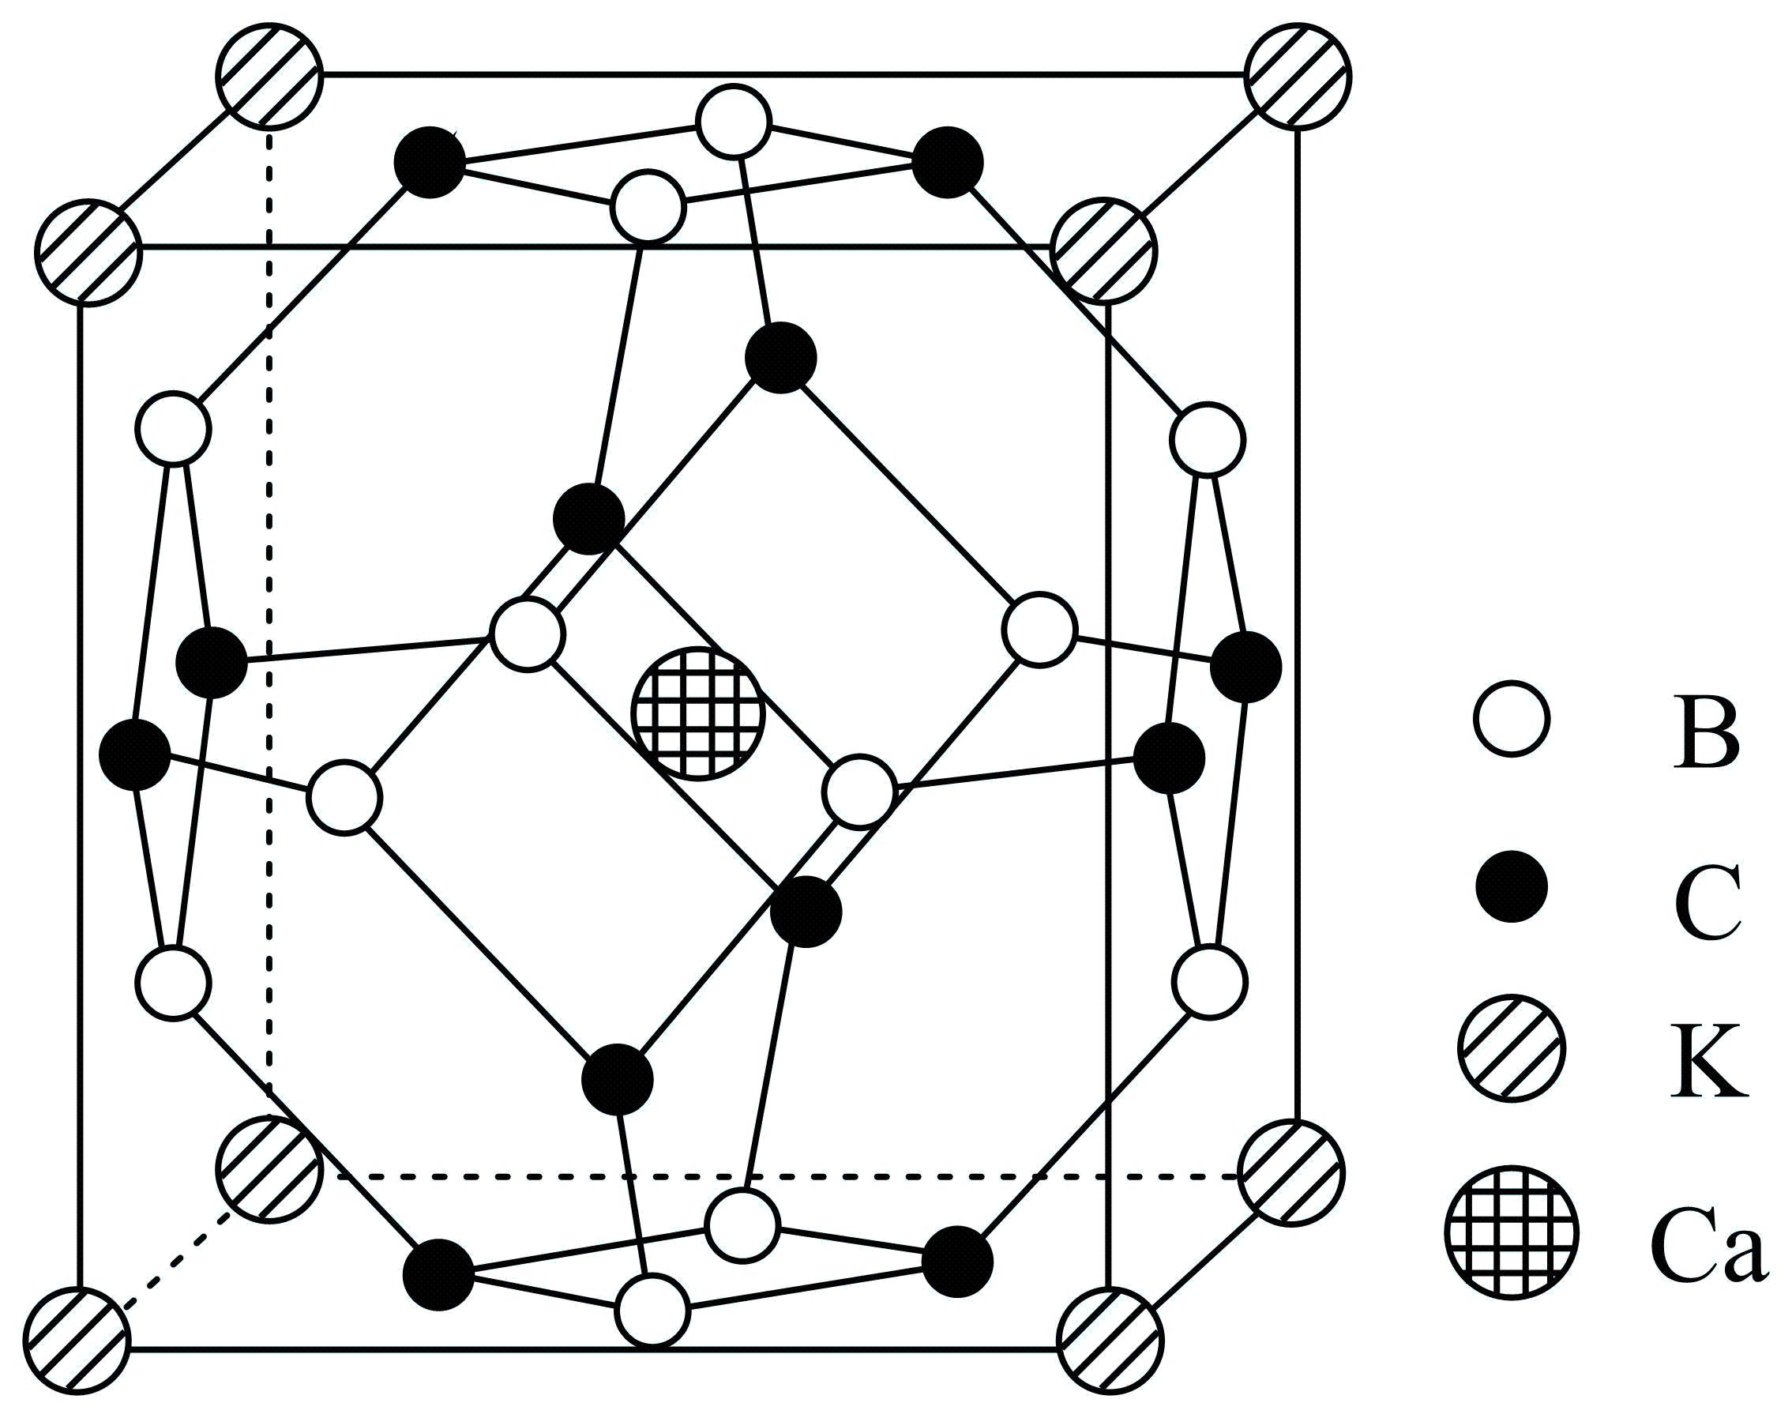
A. 晶体最简化学式为
B. 晶体中与最近且距离相等的有8个
C. 晶胞中B和C原子构成的多面体有12个面
D. 晶体的密度为
12. 常温下，用浓度为的标准溶液滴定浓度均为的和的混合溶液，滴定过程中溶液的随()的变化曲线如图所示。下列说法错误的是
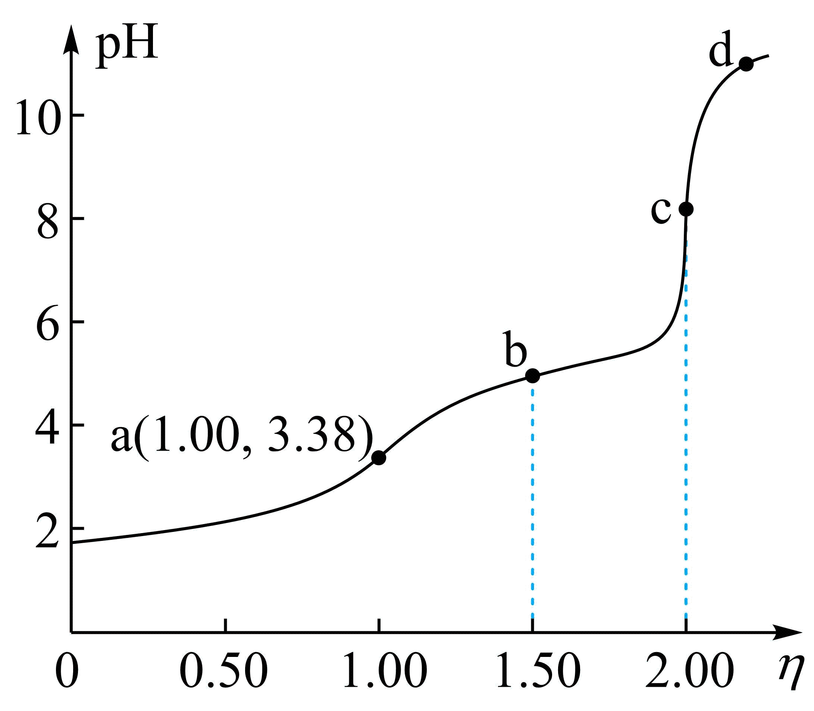
A. 约为
B. 点a：
C. 点b：
D. 水的电离程度：
13. 向一恒容密闭容器中加入和一定量的，发生反应：。的平衡转化率按不同投料比随温度的变化曲线如图所示。下列说法错误的是
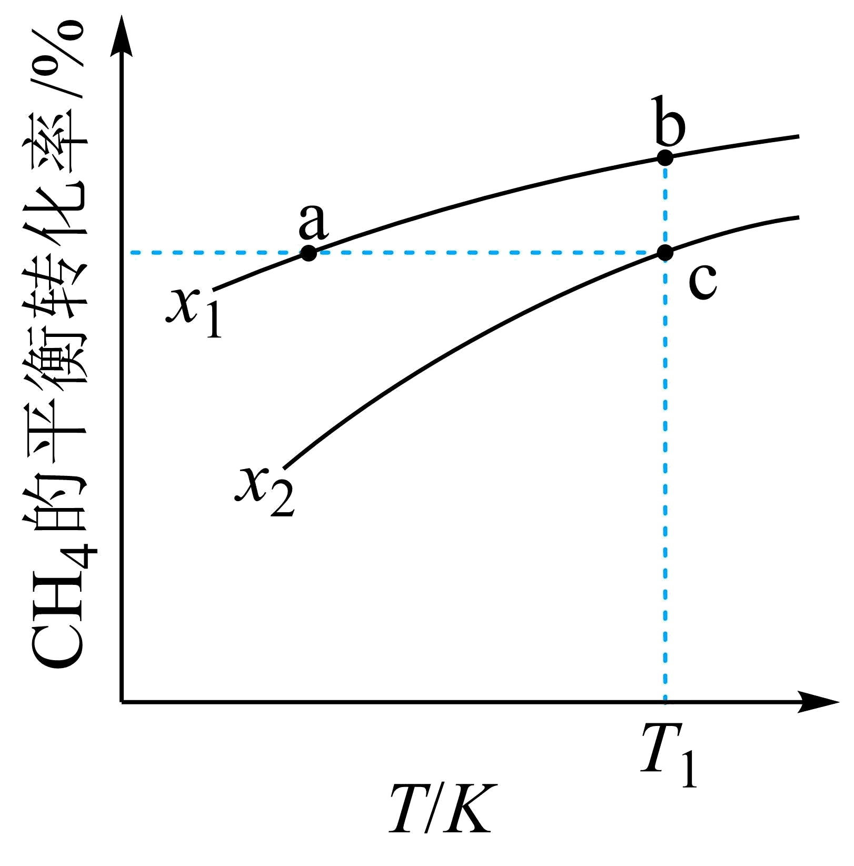
A.
B. 反应速率：
C. 点a、b、c对应的平衡常数：
D. 反应温度为，当容器内压强不变时，反应达到平衡状态
14. 是一种强还原性的高能物质，在航天、能源等领域有广泛应用。我国科学家合成的某(Ⅱ)催化剂(用表示)能高效电催化氧化合成，其反应机理如图所示。
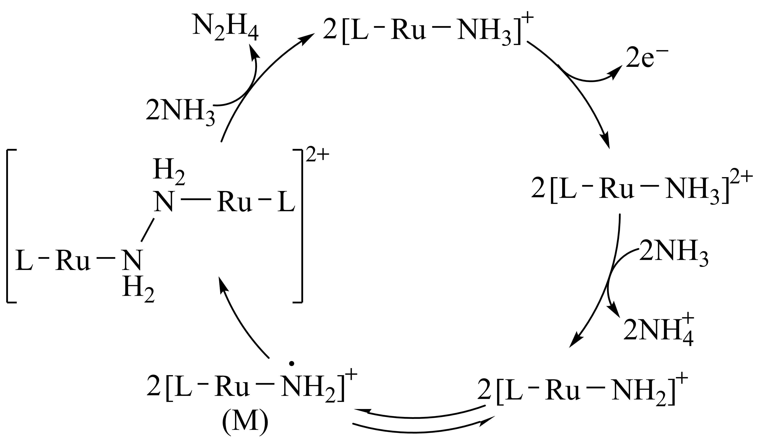
下列说法错误的是
A. (Ⅱ)被氧化至(Ⅲ)后，配体失去质子能力增强
B. M中的化合价为
C. 该过程有非极性键的形成
D. 该过程的总反应式：
二、非选择题：本题共4小题，共58分。
15. 金属对有强吸附作用，被广泛用于硝基或羰基等不饱和基团的催化氢化反应，将块状转化成多孔型雷尼后，其催化活性显著提高。
已知：①雷尼暴露在空气中可以自燃，在制备和使用时，需用水或有机溶剂保持其表面“湿润”；
②邻硝基苯胺在极性有机溶剂中更有利于反应的进行。
某实验小组制备雷尼并探究其催化氢化性能的实验如下：
步骤1：雷尼的制备
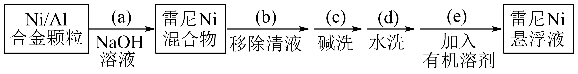
步骤2：邻硝基苯胺的催化氢化反应
反应的原理和实验装置图如下(夹持装置和搅拌装置略)。装置Ⅰ用于储存和监测反应过程。
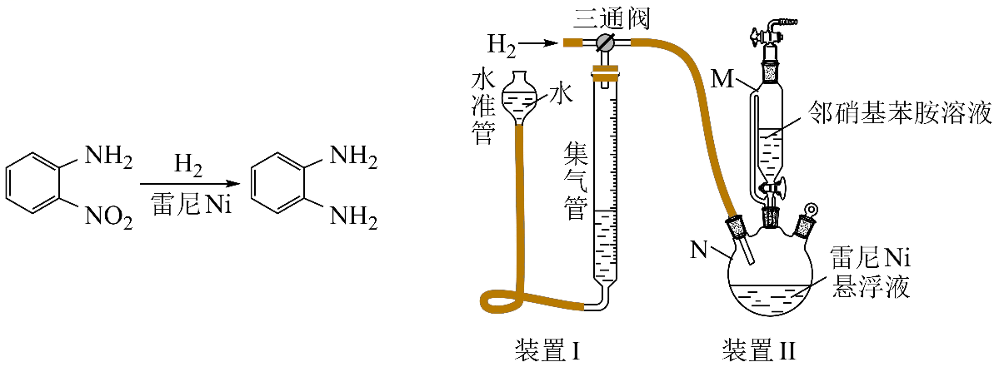
回答下列问题：
（1）操作(a)中，反应的离子方程式是_______；
（2）操作(d)中，判断雷尼被水洗净的方法是_______；
（3）操作(e)中，下列溶剂中最有利于步骤2中氢化反应的是_______；
A. 丙酮 B. 四氯化碳 C. 乙醇 D. 正己烷
（4）向集气管中充入时，三通阀的孔路位置如下图所示：发生氢化反应时，集气管向装置Ⅱ供气，此时孔路位置需调节为_______；
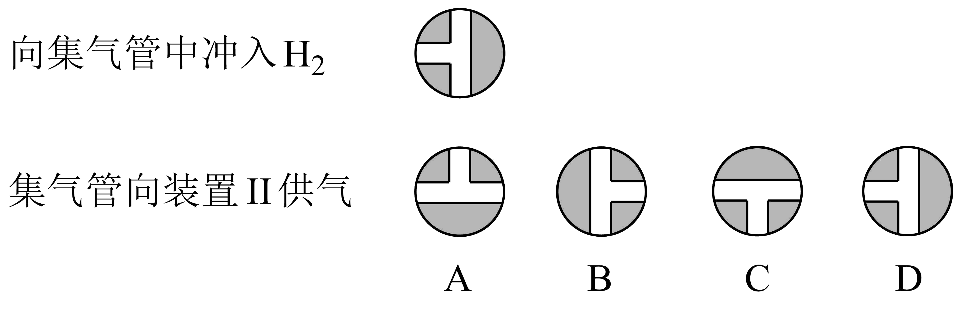
（5）仪器M的名称是_______；
（6）反应前应向装置Ⅱ中通入一段时间，目的是_______；
（7）如果将三颈瓶N中的导气管口插入液面以下，可能导致的后果是_______；
（8）判断氢化反应完全现象是_______。
16. 聚苯乙烯是一类重要的高分子材料，可通过苯乙烯聚合制得。
Ⅰ．苯乙烯的制备
（1）已知下列反应的热化学方程式：
①
②
③
计算反应④的_______；
（2）在某温度、下，向反应器中充入气态乙苯发生反应④，其平衡转化率为50%，欲将平衡转化率提高至75%，需要向反应器中充入_______水蒸气作为稀释气(计算时忽略副反应)；
（3）在、下，以水蒸气作稀释气。作催化剂，乙苯除脱氢生成苯乙烯外，还会发生如下两个副反应：
⑤
⑥
以上反应体系中，芳香烃产物苯乙烯、苯和甲苯的选择性S()随乙苯转化率的变化曲线如图所示，其中曲线b代表的产物是_______，理由是_______；
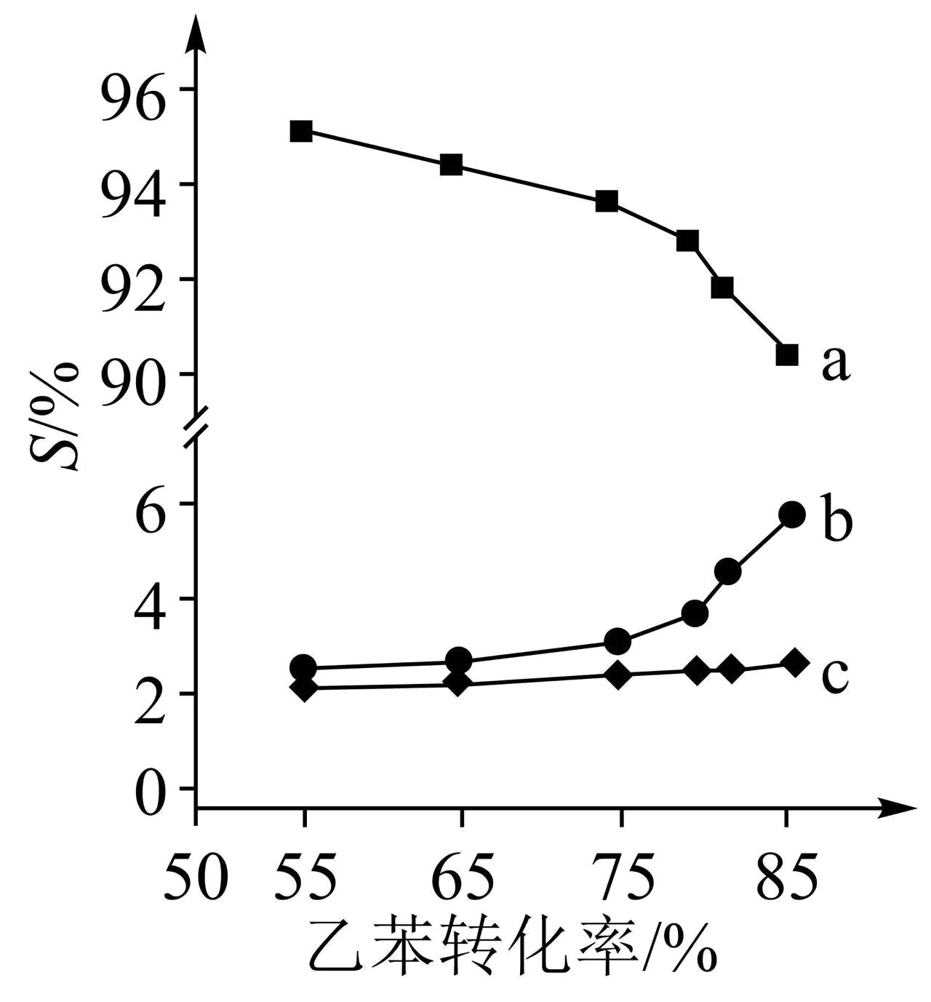
（4）关于本反应体系中催化剂的描述错误的是_______；
A. X射线衍射技术可测定晶体结构
B. 可改变乙苯平衡转化率
C. 降低了乙苯脱氢反应的活化能
D. 改变颗粒大小不影响反应速率
Ⅱ．苯乙烯的聚合
苯乙烯聚合有多种方法，其中一种方法的关键步骤是某(Ⅰ)的配合物促进(引发剂，X表示卤素)生成自由基，实现苯乙烯可控聚合。
（5）引发剂中活性最高的是_______；
（6）室温下，①在配体L的水溶液中形成，其反应平衡常数为K；②在水中的溶度积常数为。由此可知，在配体L的水溶液中溶解反应的平衡常数为_______(所有方程式中计量系数关系均为最简整数比)。
17. 超纯是制备第三代半导体的支撑源材料之一，近年来，我国科技工作者开发了超纯纯化、超纯分析和超纯灌装一系列高新技术，在研制超纯方面取得了显著成果，工业上以粗镓为原料，制备超纯的工艺流程如下：
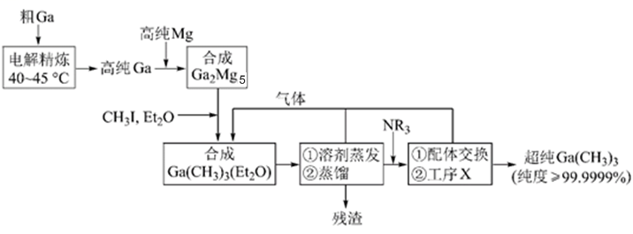
已知：①金属的化学性质和相似，的熔点为；
②(乙醚)和(三正辛胺)在上述流程中可作为配体；
③相关物质的沸点：
物质
沸点/ | 55.7 | 34.6 | 42.4 | 365.8
回答下列问题：
（1）晶体的晶体类型是_______；
（2）“电解精炼”装置如图所示，电解池温度控制在的原因是_______，阴极的电极反应式为_______；
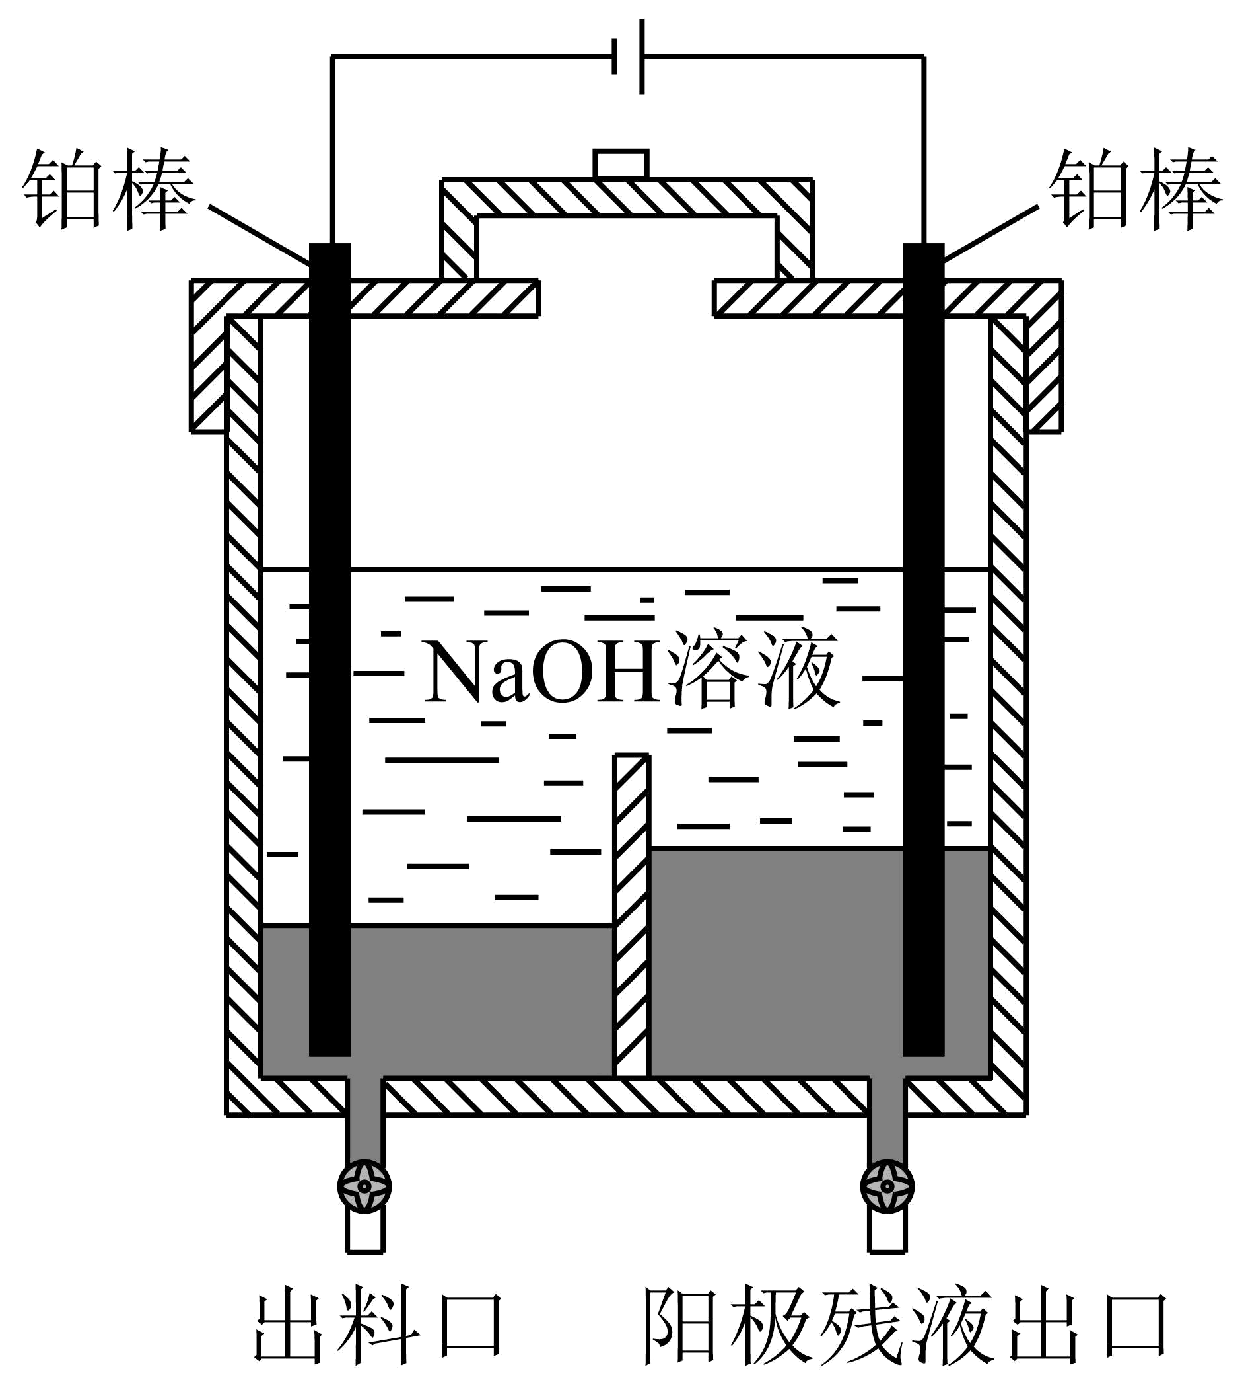
（3）“合成”工序中的产物还包括和，写出该反应的化学方程式：_______；
（4）“残渣”经纯水处理，能产生可燃性气体，该气体主要成分是_______；
（5）下列说法错误的是_______；
A. 流程中得到了循环利用
B. 流程中，“合成”至“工序X”需在无水无氧的条件下进行
C. “工序X”的作用是解配，并蒸出
D. 用核磁共振氢谱不能区分和
（6）直接分解不能制备超纯，而本流程采用“配体交换”工艺制备超纯的理由是_______；
（7）比较分子中的键角大小：_______(填“>”“<”或“=”)，其原因是_______。
18. 含有吡喃萘醌骨架的化合物常具有抗菌、抗病毒等生物活性，一种合成该类化合物的路线如下(部分反应条件已简化)：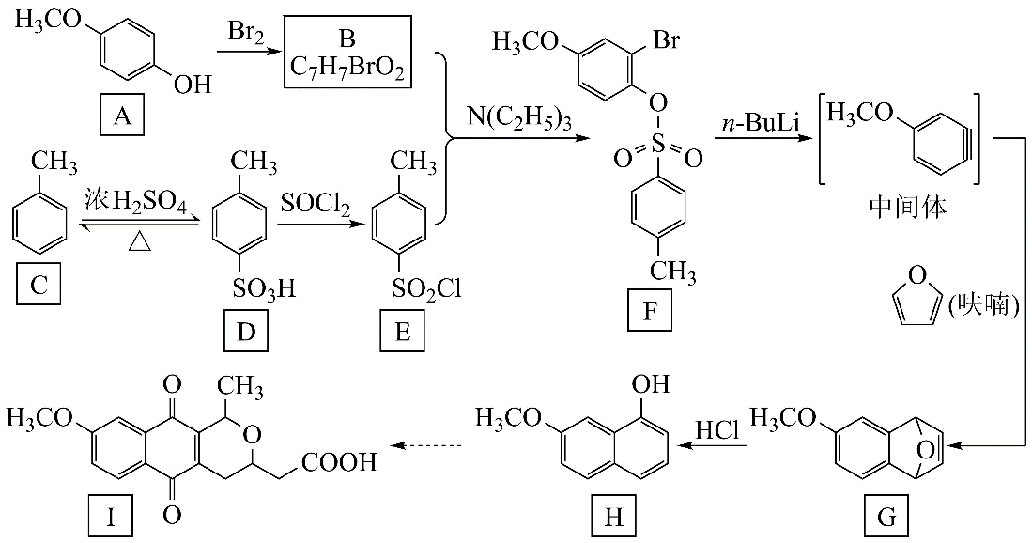
回答下列问题：
（1）B的结构简式为_______；
（2）从F转化为G的过程中所涉及的反应类型是_______、_______；
（3）物质G所含官能团的名称为_______、_______；
（4）依据上述流程提供的信息，下列反应产物J的结构简式为_______；
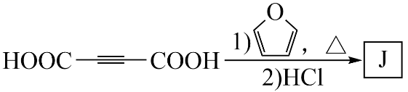
（5）下列物质的酸性由大到小的顺序是_______(写标号)：
①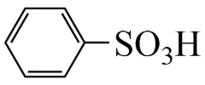 ②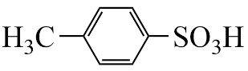 ③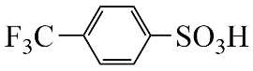
（6）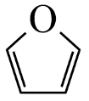(呋喃)是一种重要的化工原料，其能够发生银镜反应的同分异构体中。除H₂C=C=CH-CHO外，还有_______种；
（7）甲苯与溴在FeBr₃催化下发生反应，会同时生成对溴甲苯和邻溴甲苯，依据由C到D的反应信息，设计以甲苯为原料选择性合成邻溴甲苯的路线_______(无机试剂任选)。

2023年湖南卷化学高考真题
一、选择题：本题共14小题，每小题3分，共42分。在每小题给出的四个选项中，只有一项是符合题目要求的。
【1题答案】
【答案】C
【2题答案】
【答案】C
【3题答案】
【答案】A
【4题答案】
【答案】D
【5题答案】
【答案】B
【6题答案】
【答案】C
【7题答案】
【答案】D
【8题答案】
【答案】B
【9题答案】
【答案】D
【10题答案】
【答案】D
【11题答案】
【答案】C
【12题答案】
【答案】D
【13题答案】
【答案】B
【14题答案】
【答案】B
二、非选择题：本题共4小题，共58分。
【15题答案】
【答案】（1）2Al+2OH⁻+2H₂O=2AlO+3H₂↑
（2）取最后一次洗涤液于试管中，滴加几滴酚酞，如果溶液不变粉红色，则证明洗涤干净，否则没有洗涤干净 （3）C
（4）C （5）恒压滴液漏斗
（6）排除装置中的空气，防止雷尼自燃
（7）管道中气流不稳，不利于监测反应过程
（8）集气管中液面不再改变
【16题答案】
【答案】（1）+118
（2）5 （3） ①. 苯 ②. 反应④为主反应，反应⑤⑥为副反应，苯乙烯的选择性最大；在恒温恒压下，随乙苯转化率的增大，反应⑤正向移动，反应⑥不移动，则曲线b代表产物苯 （4）BD
（5）C₆H₅CH₂Cl
（6）K∙K_{sp}
【17题答案】
【答案】（1）分子晶体
（2） ①. 保证Ga为液体，便于纯Ga流出 ②. Ga³⁺+3eˉ=Ga
（3）8CH₃I+2Et₂O+Ga₂Mg₅=2+3+2；
（4）CH₄ （5）D
（6）NR₃沸点较高，易与Ga(CH₃)₃分离，Et₂O的沸点低于Ga(CH₃)₃，一起气化，难以得到超纯Ga(CH₃)₃
（7） ①. > ②. Ga(CH₃)₃中Ga为sp²杂化，所以为平面结构，而Ga(CH₃)₃(Et₂O)中Ga为sp³杂化，所以为四面体结构，故夹角较小
【18题答案】
【答案】（1）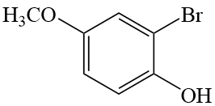 （2） ①. 消去反应 ②. 加成反应
（3） ①. 碳碳双键 ②. 醚键
（4）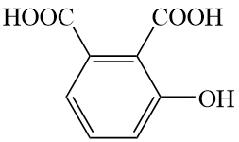 （5）②>③>①

